سپهر مقیسه

9831103

گزارش 4

بخش یک

کد های این بخش به این صورت است :

Receiver :

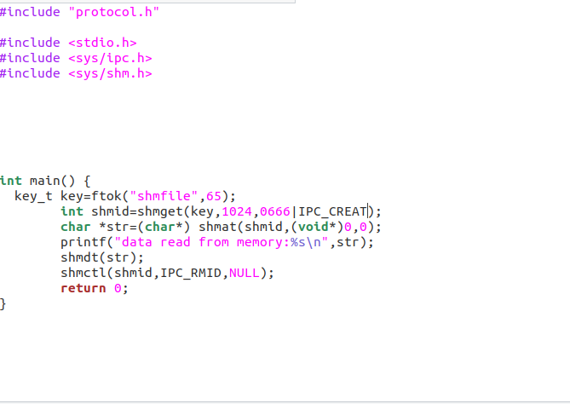

Sender :

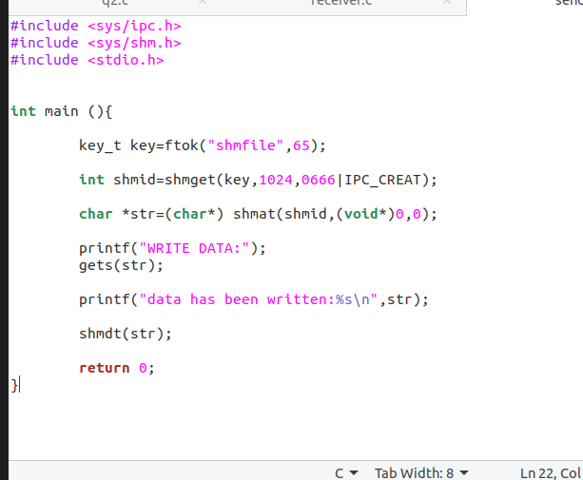

حال در ترمینال دستور gcc را وارد کرده و یک پیام را با کمک sender در حافظه ثبت کرده:

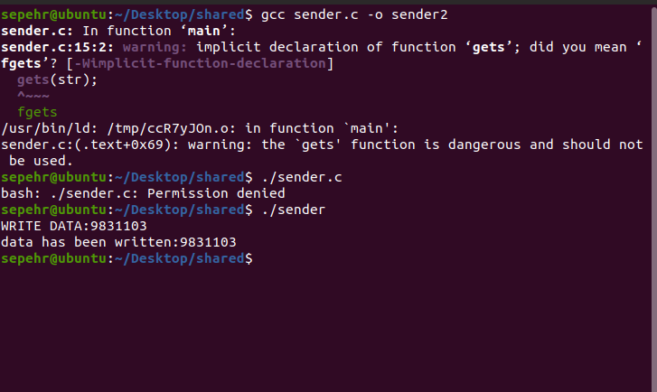

حال با کمک receiver آن پیام را از حافظه خوانده و برمیگردانیم:

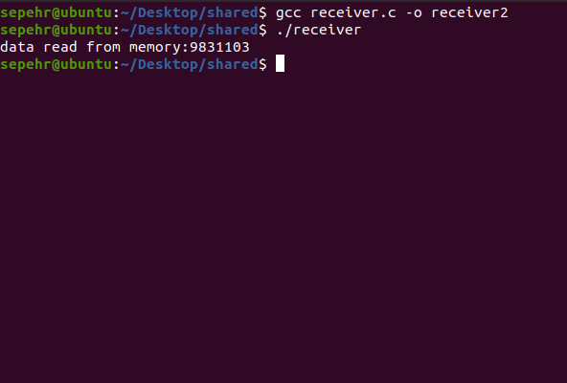

بخش سوم:

کد به این صورت است :

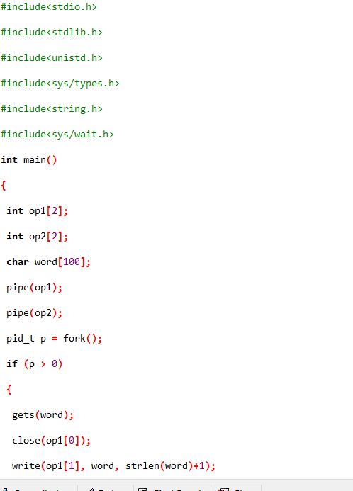

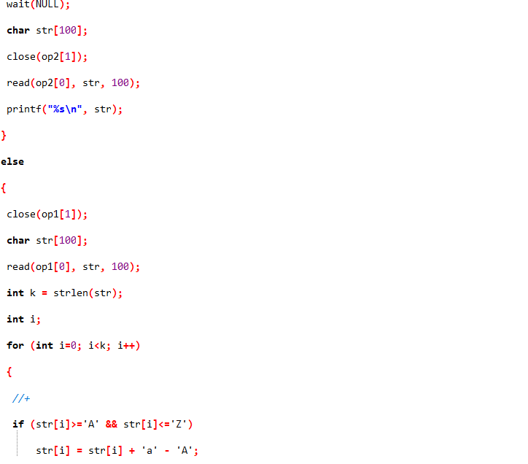

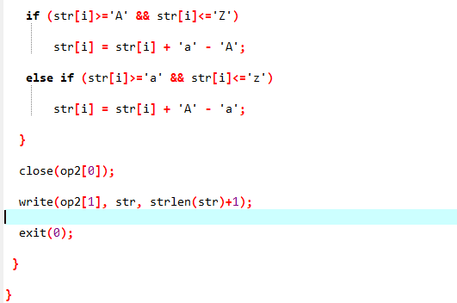

سپس با gcc آن را ران کرده و تست میکنیم

